MS-002.30W020

MS-002

骨科手术规划与控制软件

网络安全描述

编制/日期：

审核/日期：

批准/日期：

杭州三坛医疗科技有限公司

文档更改履历

|  |  |  |  |
| --- | --- | --- | --- |
| 版本号 | 发布/实施日期 | 更改内容概述 | 更改者 |
| V1.0 |  | 文件新编 |  |
|  |  |  |  |
|  |  |  |  |
|  |  |  |  |
|  |  |  |  |
|  |  |  |  |
|  |  |  |  |
|  |  |  |  |
|  |  |  |  |
|  |  |  |  |
|  |  |  |  |
|  |  |  |  |

**目录**

1. 基本信息 1

1.1. 类型 1

1.2. 功能 1

1.3. 用途 1

1.4. 交换方式 1

1.5. 安全软件 1

1.6. 现成软件 2

2. 风险管理 2

3. 验证与确认 2

4. 维护计划 2

# 基本信息

## 类型

本产品涉及的数据类型包括健康数据与设备数据。其中健康数据为患者的生理数据，包括患者的CT数据（含姓名、性别、年龄等隐私信息）、X-Ray图像数据；设备数据为软件日志及保存的数据（含规划螺钉数据、工具数据、注册配准数据等）。

## 功能

患者的CT健康数据来自用户的外部输入，患者的X-Ray图像健康数据来自C型臂X光机都属于单向数据交换。没有远程控制。

## 用途

健康数据及部分设备数据用于临床，设备数据中的日志用于设备维护。

## 交换方式

|  |  |  |  |
| --- | --- | --- | --- |
| 数据类型 | 名称 | 交换方式 | 要求 |
| 健康数据 | CT | U盘 | 符合DICOM3.0协议 |
| X-Ray | 局域网 | 通过符合《DICOM一致性声明》的C臂机。设置正确的网络节点，符合DICOM3.0协议 |
| 设备数据 | 软件日志 | U盘 | 加密后的santan文件 |
| 保存的数据 | U盘 | 加密后的santan文件 |

## 安全软件

|  |  |  |  |  |
| --- | --- | --- | --- | --- |
| 软件名称 | 规格型号 | 完整版本 | 供应商 | 运行环境要求 |
| Windows自带防火墙 | Windows 10 64位及以上版本 | / | 微软 | / |
| Windows Defender | Windows 10 64位及以上版本 | / | 微软 | / |

## 现成软件

|  |  |  |  |  |
| --- | --- | --- | --- | --- |
| 软件名称 | 规格型号 | 完整版本 | 供应商 | 运行环境要求 |
| Windows | Windows 10 64位及以上版本 | / | 微软 | 通用计算机 |
| CUDA | Nvidia CUDA  Toolkit 11.3 | 11.3.0_465.89 | 英伟达 | 显卡：英伟达RTX 3050Ti 4GB显存及以上  操作系统：Windows 10 64位及以上版本 |

# 风险管理

详见《网络安全风险管理计划》和《网络安全风险管理报告》。

# 验证与确认

详见《骨科手术规划与控制软件网络安全测试计划》和《骨科手术规划与控制软件网络安全测试报告》。

# 维护计划

软件网络安全更新的维护流程如下：

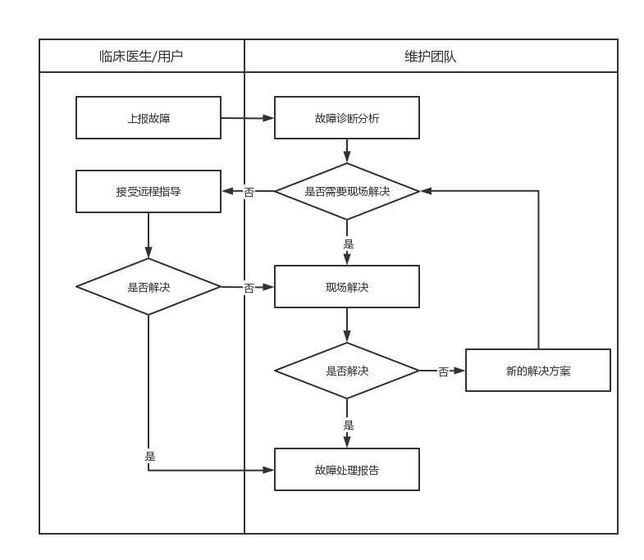

流程说明：

* 更新确认：

临床医生/用户提出维护申请。

维护团队需要对故障进行分析核实，并确认是否需要现场维护。

如果不需要现场维护的情况下，维护团队远程指导临床医生/用户进行维护，如果需要现场维护的情况则派遣维护团队到实地进行现场维护。现场如果未解决故障，维护团队分析并提出新的解决方案，并对可能产生的风险进行分析评价，必要时提出风险控制措施。

如需要，对系统进行数据备份。

* 用户告知：

维护团队按照方案进行修改操作。完成维护后，通知用户进行了维护以及维护主要内容。